臺北市立松山高級中學 第一次期中考 高一數學科 試卷
九十七學年度
第 二 學 期
一、多重選擇題 ：( 每題5分，共10分；答對1個選項可得1分，答錯不倒扣 )
1. 下列敘述何者正確？ (A) 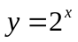與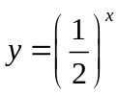的圖形對稱於軸.
(B) 的圖形向右平移3單位、向上平移1單位後的圖形為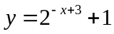.
(C) 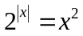有4個實數解. (D) 為實數時，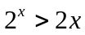.
(E) 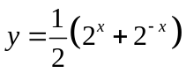的圖形恆在直線的上方.

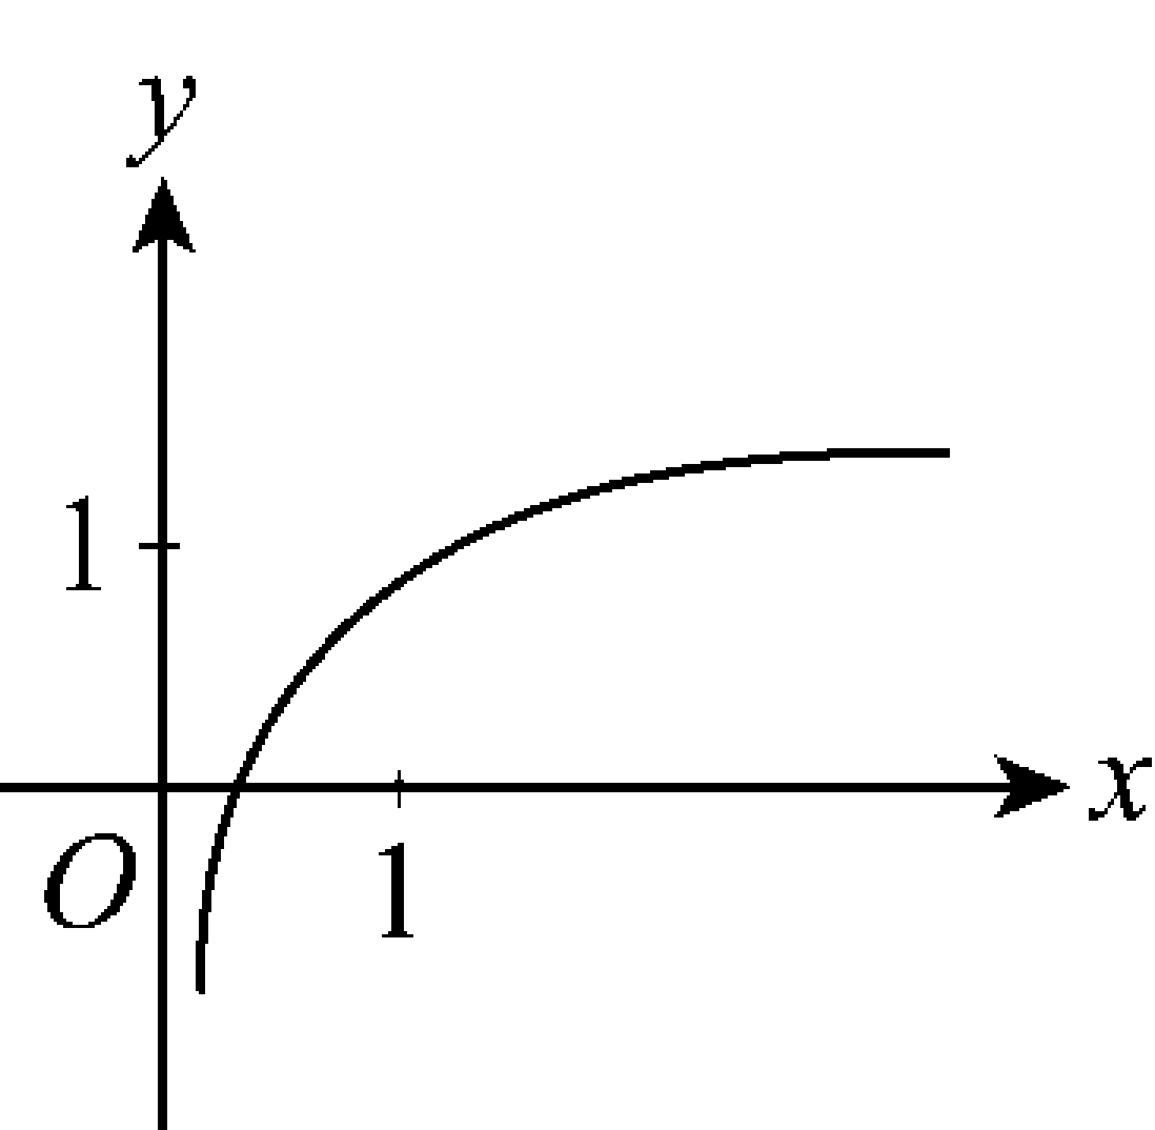
2. 右圖為函數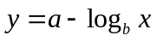之部分圖形，其中﹐為常數，
則下列敘述何者正確？
(A) 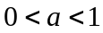. (B) 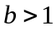. (C) 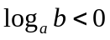.
(D) 此函數圖形恆與水平線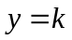()相交.
(E) 函數的圖形對稱於直線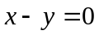後的圖形
為函數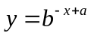的圖形.

二、填充題 ：( 共70分，配分如答案卷所示 )
1. 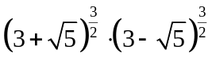= (A) 。
2. 已知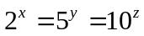，試求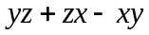= (B) 。
3. 試解下列方程式：
(1) 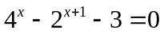. (C) 。
(2) 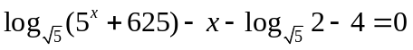. (D) 。
4. 比較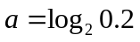、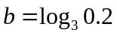、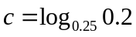、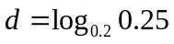的大小 (E) 。
5. 設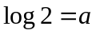, 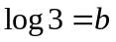，試以,表示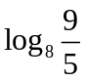為 (F) 。
6. 求滿足下列不等式的值範圍：
(1) 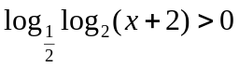. (G) 。
(2) 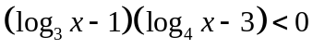. (H) 。
(3) 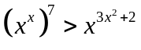 (). (I) 。

7. , ，試求函數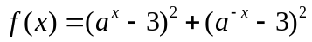的最小值為 (J) 。
8. 設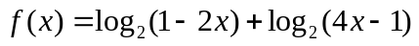，若當時，有最大值為，則
數對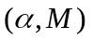= (K) 。
9. 已知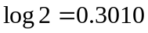、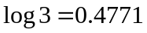，試求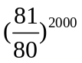的整數部分為幾位數？ (L) 。
10.設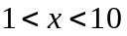，若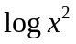的尾數與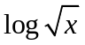的尾數和為1，則= (M) 。
11.= (N) 。
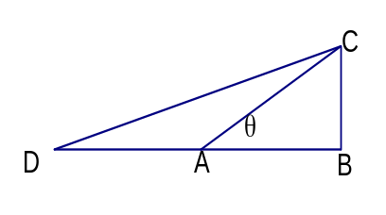
12.如右圖，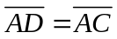, 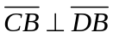, 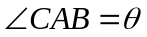，若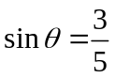，則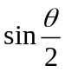= (O) 。

三、計算題 ：( 每題10分，共20分 )
1. 對「接觸便會感染，而且感染後便能免疫」這類傳染病的感染率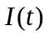定義為
=(在時間時被感染過的人數)/(這城市的總人數).
根據理論得知，感染率會符合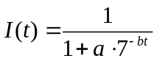這樣的數學模型，而且當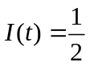的時間是該
傳染病的傳染高峰。 有一這類型的傳染病在某個城市蔓延，剛開始(時)，有2%的人口被
傳染，而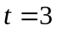時，有12.5%的人口被傳染。試求：
(1)感染率中的常數與之值. ( 6分)
(2)當為何時，是該傳染病的傳染高峰. ( 4分)

2. (1)試利用下方的部分常用對數表求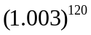=？ ( 4分)
(2)某甲在本月初向銀行貸款100萬元，言明年利率3.6%，每月複利一次，以分期付款方式在每
個月底償還相同的金額，10年後還清，試問每個月要還多少元？(百元以下四捨五入) ( 6分)

 | 0 | 1 | 2 | 3 | 4 | 5 | 6 | 7 | 8 | 9 | 表尾差
 |  |  |  |  |  |  |  |  |  |  | 1 | 2 | 3 | 4 | 5 | 6 | 7 | 8 | 9
10 | 0000 | 0043 | 0086 | 0128 | 0170 | 0212 | 0253 | 0294 | 0334 | 0374 | 4 | 8 | 12 | 17 | 21 | 25 | 29 | 33 | 37
11 | 0414 | 0453 | 0492 | 0531 | 0569 | 0607 | 0645 | 0682 | 0719 | 0755 | 4 | 8 | 11 | 15 | 19 | 23 | 26 | 30 | 34
12 | 0792 | 0828 | 0864 | 0899 | 0934 | 0969 | 1004 | 1038 | 1072 | 1106 | 3 | 7 | 10 | 14 | 17 | 21 | 24 | 28 | 31
13 | 1139 | 1173 | 1206 | 1239 | 1271 | 1303 | 1335 | 1367 | 1399 | 1430 | 3 | 6 | 10 | 13 | 16 | 19 | 23 | 26 | 29
14 | 1461 | 1492 | 1523 | 1553 | 1584 | 1614 | 1644 | 1673 | 1703 | 1732 | 3 | 6 | 9 | 12 | 15 | 18 | 21 | 24 | 27

~~試題結束~~
台北市立松山高級中學 第一次期中考 高一數學科 答案卷
九十七學年度
第 二 學 期
班級 座號 姓名
一、多重選擇題 ：( 每題5分，共10分；答對1個選項可得1分，答錯不倒扣 )
1. | 2.
二、填充題.
答對格數 | 1 | 2 | 3 | 4 | 5 | 6 | 7 | 8 | 9 | 10 | 11 | 12 | 13 | 14 | 15
得分 | 6 | 12 | 18 | 24 | 30 | 35 | 40 | 45 | 50 | 55 | 58 | 61 | 64 | 67 | 70

(A) | (B) | (C) | (D)
(E) | (F) | (G) | (H)
(I) | (J) | (K) | (L)
(M) | (N) | (O)
三、計算題：( 每題10分，共20分 )
台北市立松山高級中學 第一次期中考 高一數學科 解答
九十七學年度
第 二 學 期
班級 座號 姓名
一、多重選擇題 ：( 每題5分，共10分；答對1個選項可得1分，答錯不倒扣 )
1. | 2.
A B C | A D E
二、填充題.
答對格數 | 1 | 2 | 3 | 4 | 5 | 6 | 7 | 8 | 9 | 10 | 11 | 12 | 13 | 14 | 15
得分 | 6 | 12 | 18 | 24 | 30 | 35 | 40 | 45 | 50 | 55 | 58 | 61 | 64 | 67 | 70

(A) | (B) | (C) | (D)
 | 0 | 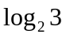
(E) | (F) | (G) | (H)
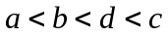 | 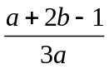 | 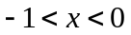 | 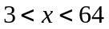
(I) | (J) | (K) | (L)
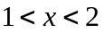 or 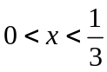 |  | 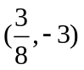 | 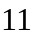
(M) | (N) | (O)
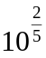 , 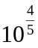 |  | 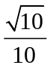
三、計算題：( 每題10分，共20分 )
1. (1)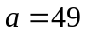, 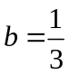 ( 6分 )  (2)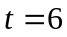 ( 4分 ) | 2. (1)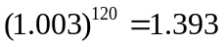 ( 4分 )  (2)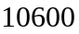元 ( 6分 )

